头条助手

数据库设计说明书

目录
1引言 2
1.1编写目的 2
1.2背景 2
1.3定义 3
1.4参考资料 3
2外部设计 3
2.1标识符和状态 3
2.2 使用它的程序 4
2.3约定 4
2.4专门指导 4
2.5 支持软件 4
3结构设计 4
3.1概念结构设计 4
3.2逻辑结构设计 5
3.3物理结构设计 6
4运用设计 6
4.1数据字典设计 6
4.2安全保密设计 7

数据库设计说明书

1引言

1.1编写目的
《头条助手网页系统数据库设计说明书》目的是设计头条助手中各项功能和非功能性需求实现时所需要的数据库，并可以此数据库为根据实现具体的数据存储。同时为详细设计人员提供设计依据，其他本项目组的开发人员也可参阅。
《头条助手网页系统数据库设计说明书》的阅读对象为：
1）对相关业务技术和总体方案做出决策的管理人员和质量管理人员；
2）对本《数据需求说明书》进行评审和确认的有关业务、技术人员；
3）参加详细设计，测试设计阶段工作的全体设计人员；
4）《头条助手网页系统》项目组，其他有权需要调用本文档的人员

1.2背景
头条助手系统是由第五小组同学提出的为了解决如今的新闻网站不能很好的利用不能迎合用户的新闻阅读习惯，较差的用户体验，用户不能体验到信息时代科技所带来的新鲜体验和简单快捷，从而失去阅读新闻的兴趣和习惯等问题提出的一个解决方案。所应用到的网络为Internet，该系统主要是从其他新闻网站上爬取相关数据进行处理再发布。
开发软件名称：头条助手网页系统
项目提出者：第五小组
小组学生：彭鼎，谢黎颖，李智坚，蓝康，余杰

本系统采用MySQL5.0数据库服务程序。

1.3定义
数据库软件的名称：MySQL

1.4参考资料
- 第五小组 《项目前景和范围分析文档》
- 第五小组 《用户需求文档》
- 第五小组 《软件需求规格说明书》

2外部设计

2.1标识符和状态
本系统采用MySQL为基本开发工具，
数据库名称为News_Data。
用户名：root
密码：123456
权限：全部
数据库中一共建立了4个表，表名分别为News（新闻信息表），Record（搜索记录表），Scan（浏览记录表），User（用户信息表）。
说明：系统正式发布后，可能更改数据库用户/密码，请在统一位置编写数据库连接字符串，在发行前请予以改正。

2.2 使用它的程序
本数据库使用于 “头条助手网页系统”的Web网页系统。

2.3约定
1.所有命名一定要具有描述性，杜绝一切拼音、或拼音英文混杂的命名方式。 
3.所有数据表第一个字段都是系统内部使用主键列，自增字段，不可空，名称为：id，确保不把此字段暴露给最终用户。
5.除特别说明外，所有字段默认都设置不允许为空。 

2.4专门指导
对于从事此数据库的生成、此数据库的测试、维护的人员，提出如下参考意见：
数据库的输入统一采用键盘。由于现在没有设置权限，故只要不违背基本的限制，所有的操作都是可以进行的。可是对于本系统需要的数据，却是有数据长度限制的，尤其是有说明的部分，所以测试人员在具体进行数据测试时，要注意数据输入格式。

2.5 支持软件
MySQL5.0，github，eclipse，windows系统

3结构设计

3.1概念结构设计

表3.1-1数据实体表
数据实体中文名 | 数据库表名 | 数据实体描述
用户信息表 | User | 用户编号,电子邮箱,昵称,登录密码,身份证号,性别,真实姓名,手机号
新闻信息表 | News | 新闻的排名，新闻标题，浏览量，评论数，相关度，时间，新闻图片
搜索信息表 | Record | 搜索记录ID 搜索内容
管理员信息表 | Admin | 编号,账号，登录密码,,性别,
浏览记录表 | Scan | 浏览记录ID 浏览内容

E-R图如下

图3.1-2 ER图

3.2逻辑结构设计
将上面的E-R图进行分析后，形成如下的逻辑关系结构：
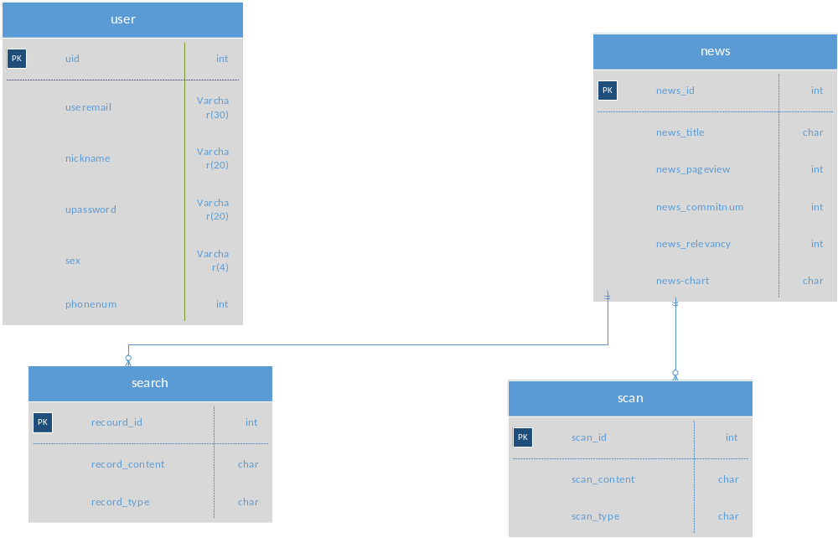表3.2-1 逻辑结构图

3.3物理结构设计
头条助手系统在MYSQL上是一个物理数据库，命名为AssistantSystem。系统的物理结构具体有数据库来设计与生成，此处略。

4运用设计

4.1数据字典设计
一．用户信息表
数据表名：user
说明：用户表
数据列
表4.1-1 用户信息表
序号 | 字段名称 | 字段代码 | 数据类型 | 长度 | 是否为空 | 主外键
1 | 用户编号 | uuid | int | 10 | 非空 | 主键
2 | 电子邮箱 | useremail | varchar | 30 | 非空
3 | 昵称 | nickname | varchar | 20 | 非空
4 | 登录密码 | upassword | varchar | 20 | 非空
5 | 性别 | sex | varchar | 4
6 | 手机号 | phonenum | int | 11 | 非空

二．新闻信息表
数据表名：news
说明：新闻表
数据列
表4.1-2 新闻信息表
NO. | 字段名称 | 类型 | Size | NULL | 主键 | 说明
1 | news_id | int | 10 |  | 1 | 新闻的排名
2 | news_title | CHAR | 20 |  |  | 新闻标题
3 | news_pageviews | INT |  |  |  | 浏览量
4 | news_conminetnum | INT |  |  |  | 评论数
5 | news_relevancy | INT |  |  |  | 相关度
6 | news_Chart | CHAR | 50

三．搜索记录表
数据表名：search
说明：搜索记录表
数据列
表4.1-3 搜索记录表
NO. | 字段名称 | 类型 | Size | NULL | 主键 | 说明
1 | record_id | CHAR | 10 |  | 1 | 搜索记录ID
2 | record_content | CHAR | 20 |  |  | 搜索内容
3 | record_type | CHAR | 10

四．浏览记录表
数据表名：scan
说明：浏览记录表
数据列
表 4.1-4 浏览记录表
NO. | 字段名称 | 类型 | Size | NULL | 主键 | 说明
1 | scan_id | CHAR | 10 |  | 1 | 浏览记录ID
2 | scan_content | CHAR | 20 |  |  | 浏览内容
3 | scan_type | CHAR | 10

4.2安全保密设计

使用者在使用此数据库时，由于不同的访问者的登陆号码不同，且增加了密码设置，故相当于对于数据的访问设置了权限，所以数据可以说是安全的，用户看到自己有关的信息，而不能随便修改他人信息。

